
Лабораторная работа №3,5: ЭКСПЕРИМЕНТАЛЬНАЯ ПРОВЕРКА ЗАКОНА

Бойля-Мариотта
Цель работы: проверить на опыте обратно пропорциональную зависимость между давлением газа и его объемом при постоянной температуре.
Оборудование: стеклянная трубка с пробкой, гибкая трубка (например, резиновая) длиной около 1,5 м, стеклянная или прозрачная пластмассовая воронка, метровая линейка, два штатива с лапками.
Проведение эксперимента
p_{a}, Па | l1, м | l2, м | h, м | p_{a}+ρgh, Па
1. Определите по барометру-анероиду атмосферное давление p_{a}.
2. Конец гибкой трубки, соединенный со стеклянной трубкой, осторожно закрепите в лапках штатива на высоте 40 – 50 см.
3. Конец гибкой трубки, соединенный с воронкой, осторожно закрепите в лапках второго штатива на такой же высоте.
4. Через воронку наполните систему водой так, чтобы поверхность воды в стеклянной трубке была ниже верхнего конца трубки на 10 – 15 см.
5. Закройте стеклянную трубку пробкой и измерьте высоту l₁ воздушного столба в ней.
6. Поднимите конец гибкой трубки с воронкой на 1 м. Измерьте высоту воздушного столба l₂ и разность уровней воды h в воронке и стеклянной трубке.
7. Вычислите давление воздуха в стеклянной трубке по формуле p₂ = p_{a}+ρgh.
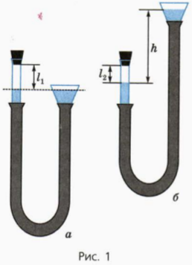

p_{a}l₁=

(p_{a} + ρgh)l₂=

Вывод:
______________________________________________________________________________
______________________________________________________________________________
______________________________________________________________________________
______________________________________________________________________________
______________________________________________________________________________
______________________________________________________________________________
______________________________________________________________________________

